Практика эффективной работы по взаимодействию ДОУ с семьёй.
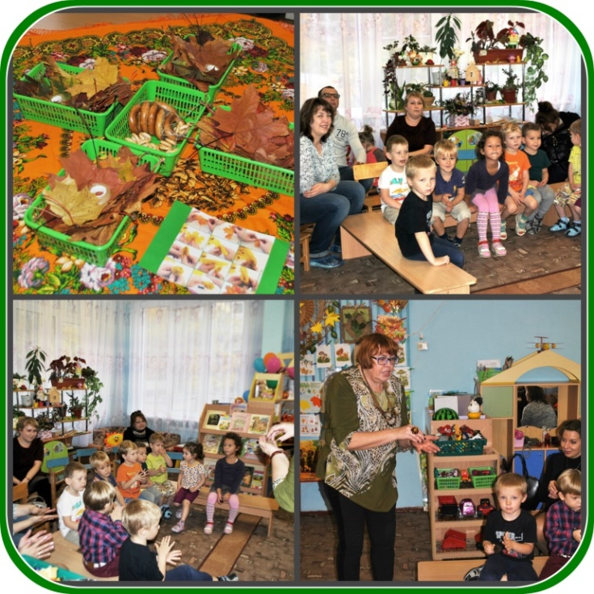
Осень дарит яркие краски и море позитивных эмоций. Осенью родители впервые приводят ребёнка в детский сад. И дети, и родители переживают этот волнительный момент. Мы ведём детей с средней группы и до выпуска. Приходя к нам, дети снова адаптируются к изменившейся обстановке. Когда в нашу группу осенью приходят новые ребятишки, это всегда сложно. Сложно организовать всю работу так, чтобы и родители, и дети доверяли, шли к нам с радостью. В такие моменты для нас, как для воспитателей, важно организовать совместное мероприятие, которое даст почувствовать огромную радость от взаимного общения.
Таким настраивающим мероприятием был и проведённый мастер-класс по изготовлению букета роз из кленовых листиков «Осенние посиделки». К таким встречам надо тщательно подготовиться, продумать все мелочи. Нельзя организовать всё спонтанно.
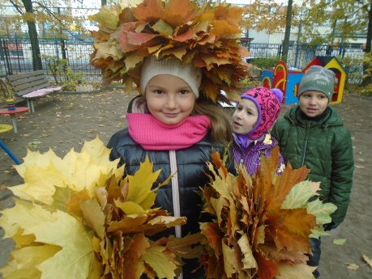
К данным посиделкам мы готовились заранее. Для начала, продумали все игры, в которые поиграем и что будут делать родители. По опыту известно, дети любят сказочных героев, персонажей, волшебство и неожиданные сюрпризы, поэтому мы решили, что к нам в гости на мастер-класс обязательно должна прийти волшебница осень с корзинкой всяких интересностей и нужностей.
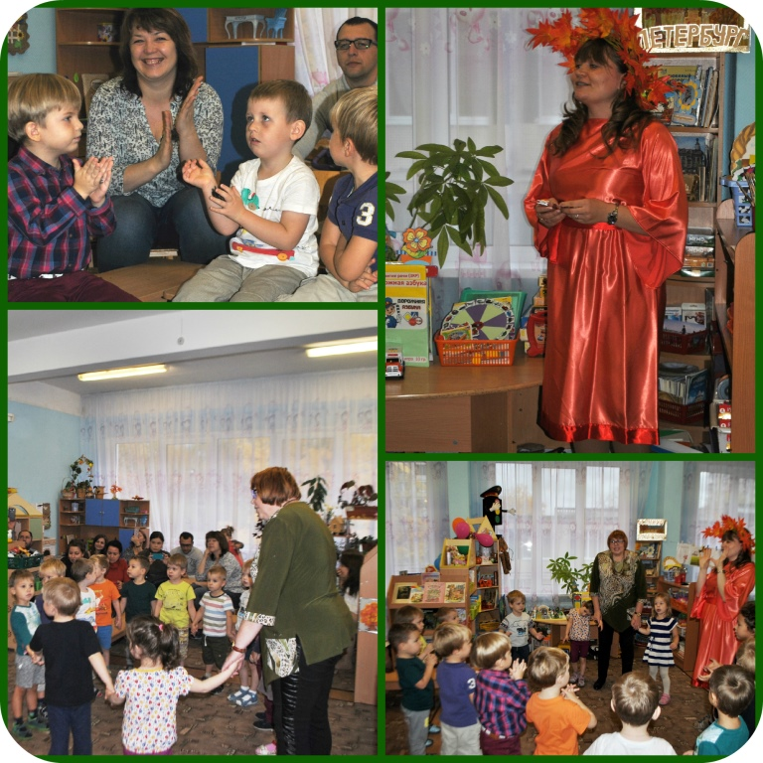Для изготовления роз понадобились красивые листья клёна. Мы собирали их с детьми во время прогулок. Каждый ребёнок искал самый красивый листик для своей мамочки. Кроме того, сделали с ребятами яркое, красочное приглашение для родителей. Конечно же, все родители пришли и приняли с большим удовольствием участие в посиделках. Интересно было всем: и папам, и мамам, и бабушкам, и детям, и воспитателям. Мастер- класс оказался не таким и простым, как нам казалось. Не у всех сразу получилось скрутить розу из листьев. Но, все успешно справились, и у нас вышел отличный, красивый букет. Потом мы провели небольшое чаепитие.
В первую встречу мы не учим с детьми ни песен, ни танцев, ни стихов. Мы делаем это для того, чтобы не было переживаний, плохих эмоций и волнения. Дети чувствуют себя спокойно и радостно, ожидая встречи с мамами. Мамы видят это, чувствуют, активно включаясь в совместную деятельность, радуются вместе с их малышами. Таким образом, они становятся ближе к нам. Это отличное начало долгого пути взаимодействия и большой толчок в адаптации каждого ребёнка.
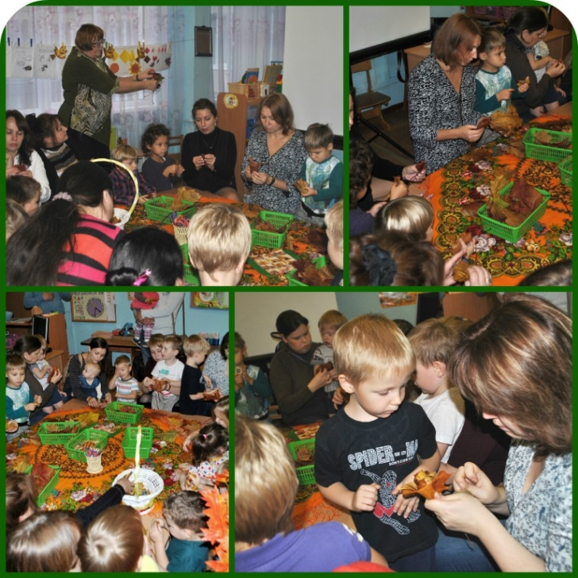
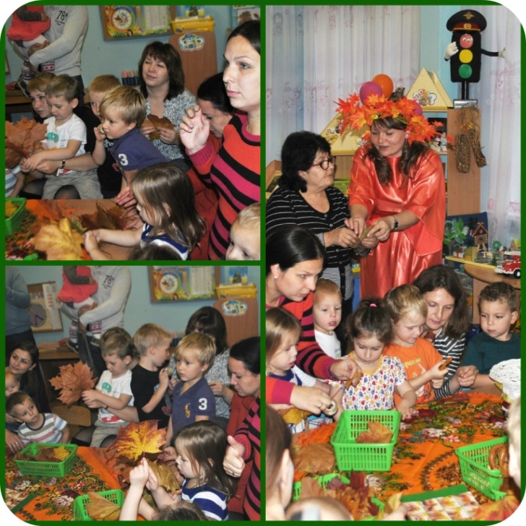
Интересен этот мастер-класс и тем, что позднее некоторые родители рассказывали, как делали такие букетики вместе со своими старшими детьми в школу на выставки осенних поделок. Ну, а наши воспитанники всю осень крутили такие букетики на прогулках и вечером одаривали своих родителей, вызывая у них улыбки и воспоминания тёплой встречи на «Осенних посиделках».
В нашей практике было много различных мероприятий с родителями. Мы проводили тематические встречи, викторины, праздники, соревнования, круглый стол или гость группы. Такие мероприятия всегда служат одной из самых важных целей по взаимодействию детского сада с семьёй - это построение коллектива единомышленников или свободного союза свободных людей, способных договориться о целях, ориентированных на личность; создание настоящей системы личностно ориентированной, а не формирующего воспитания. Такие практики полностью удовлетворяют критериям ФГОС ДО.
Сейчас, в период пандемии коронавируса, реалии жизни требуют изменения методов взаимодействия. Нам пришлось персмотреть наши практики, перестроится. Мы начали много работать дистанционно. Открытые занятия, праздники мы теперь снимаем на видео и выкладываем в интернете.. Для этого пришлось освоить процесс видеомонтажа и работы в социальных сетях. Этот современный способ взаимодействия требует ещё большей подготовки. Но, он очень успешен и интересен родителям, детям и нам, педагогам.
Например, мы создаём поздравления на праздники или снимаем и выкладываем в сеть открытые занятия. Такие поздравления получаются очень трогательными. Дистанционно нам пришлось даже выпустить в 2019 году группу деток, когда все учреждения закрылись для посещения.
Работа воспитателя удивительна. Дети становятся «родными», к ним привыкаешь, их любишь, как своих собственных. Родители становятся отличными помощниками и союзниками в этом не простом, но очень нужном деле воспитания.
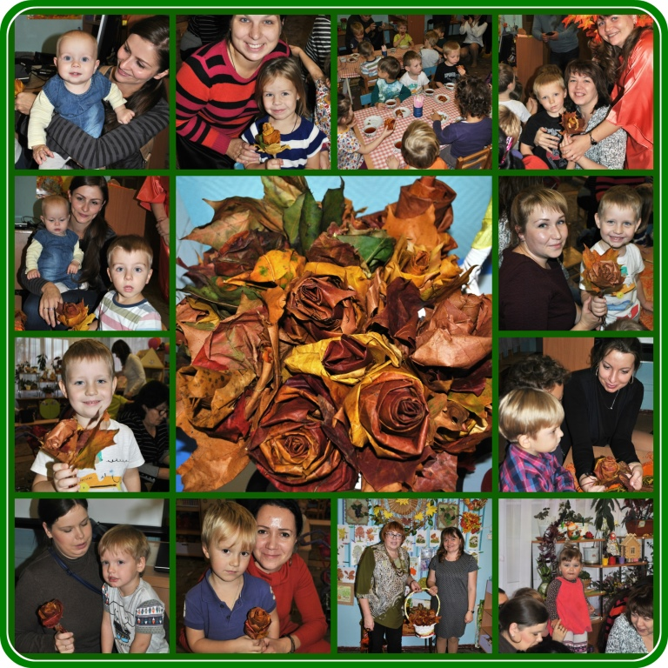Предлагаем вашему вниманию видео поздравления на выпускной
https://www.youtube.com/watch?v=fJ9aMhOGBhY
День матери https://disk.yandex.ru/i/MvoEKlPjKCo4Hg
С конспектом мастер-класса «Осенние посиделки» можно ознакомиться в дополнительных материалах.

Авторы:
Воспитатели высшей квалификационной категорий
ГБДОУ ЦРР детского сада №29 Красносельского района СПБ
Павлова Елена Леонидовна
Зотьева Мария Олеговна

